BÀI TẬP
Câu 6: a) Có 3 chất: dầu, khí oxy, đồng có cùng thể tích. Khi tăng nhiệt độ của 3 chất này lên như nhau, cho biết chất nào tăng thể tích ít nhất, nhiều nhất?
b) Cho biết hậu quả của sự co dãn vì nhiệt khi bị ngăn cản.
…………………………………………………………………………………………………………………………………………………………………………………………………………………………………………………….

Câu 7: Sắp xếp theo thứ tự giảm dần sự nở vì nhiệt của các chất sau: rượu, khí ôxi, nhôm?
………………………………………………………………………………………………………………………
Câu 8: Khi nung nóng môt chất lỏng thì các đại lượng : thể tích , khối lượng, khối lượng riêng của chất lỏng thay đổi như thế nào ?
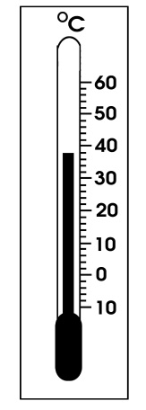
………………………………………………………………………………………………………
Hình 1
Câu 9: Dựa vào hình 1. Hãy cho biết:
- Dụng cụ này có tên gọi là gì? Nêu công dụng của nó?
- Giới hạn đo là bao nhiêu?
- Độ chia nhỏ nhất bằng bao nhiêu?
- Số chỉ của dụng cụ đo này là bao nhiêu?
- Có thể dùng dụng cụ này để đo nhiệt độ hơi nước đang sôi không? Vì sao?
………………………………………………………………………………………………………………………………………………………………………………………………………………………………………………………………………………………………………………………………………………………………………………………………………………………………
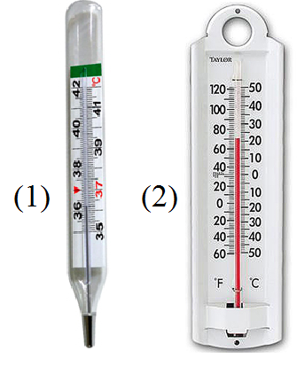
Câu 10: Để xác định chính xác nhiệt độ của vật thì người ta dùng dụng cụ gì? Dụng cụ đó hoạt động dựa trên hiện tượng nào?
………………………………………………………………………………………………………………………………………………………………...
Câu 11:
Quan sát hình bên. Gọi tên các loại nhiệt kế, xác định GHĐ và nêu công dụng của từng loại nhiệt kế.
 | Loại nhiệt kế | Giới hạn đo (GHĐ) ºC | Công dụng
(1) |  | Từ ...... đến ……
(2) |  | Từ ...... đến ……

Câu 12: Quan sát hình bên và trả lời các câu hỏi sau đây :
- Nêu tên và công dụng của dụng cụ ?
- Dụng cụ sử dụng thang đo nào ?
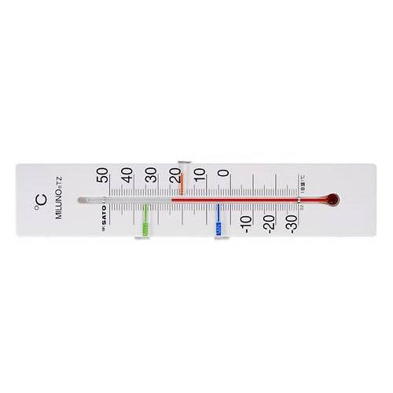
- GHĐ và ĐCNN của dụng cụ là bao nhiêu ?
- Dụng cụ đang chỉ bao nhiêu ?
- Dụng cụ này có thể đo nhiệt độ của hơi nước đang sôi không ?
…………………………………………………………………………………………………..............................
…………………………………………………………………………………………………...............................
…………………………………………………………………………………………………................................
……………………………………………………………………………………………………………………….
……………………………………………………………………………………………………………………..

